15 Licht
1 Een divergente bundel licht valt op een spiegel S.
a Teken hoe de bundel door de spiegel wordt teruggekaatst.
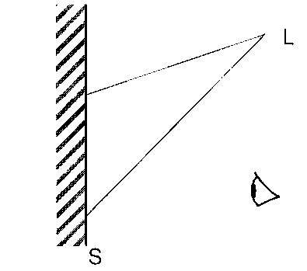
b Teken de lichtbundel die uit L vertrekt en na spiegeling in het oog terechtkomt.
2 Een bundel licht vertrekt uit het punt A.
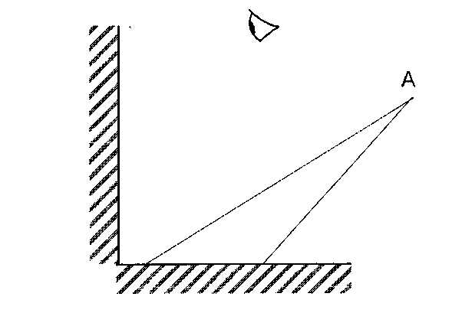
a Teken hoe de bundel verder gaat. Laat zien hoe je te werk gaat.
b Teken de bundel licht die vanuit A uiteindelijk in het oog terechtkomt.
3 Een evenwijdige bundel licht valt op een bolle spiegel. Teken het verdere verloop.
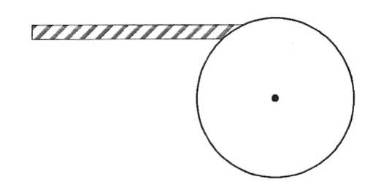

4 Een lichtstraal valt op een glazen prisma, en wordt gebroken. Zie figuur.

a Bereken de brekingsindex van lucht naar glas.
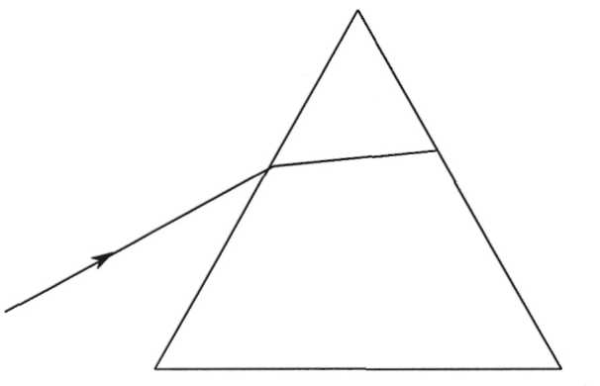
b Bereken en teken hoe de lichtstraal weer uit het glas komt.

5 In de figuur is een stukje glasvezelkabel getekend. A is het midden.
Een lichtstraal valt onder een hoek van 50° in. Het verdere verloop van deze lichtstraal is getekend.
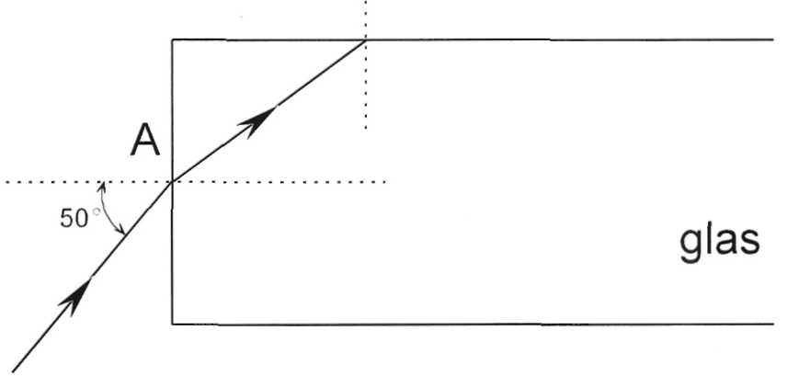

a Bereken de brekingsindex voor de overgang lucht-glas.
b Bereken de maximale hoek van breking die mogelijk is.
De vraag is of de gebroken lichtstraal totaal gereflecteerd wordt of het glas via de zijkant weer verlaat.
c Ga na of dit het geval is.
d Bereken hoe groot de hoek van inval bij A minimaal moet zijn zodat de lichtstraal aan de zijkant weer naar buiten komt.

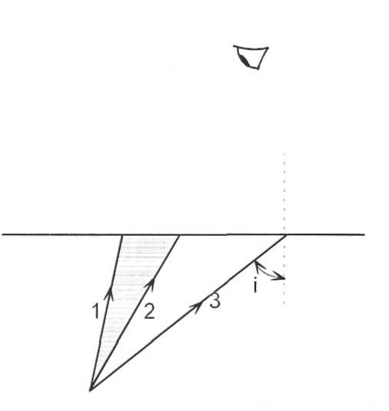
6 Onder water zwemt een vis. Een waarnemer (weergegeven met een oog) kijkt naar de vis.
Je weet uit ervaring dat voorwerpen onder water verschoven worden waargenomen. Je gaat nu on
derzoeken hoe en waarom. De brekingsindex lucht-water bedraagt 1,33. Vanaf de kop van de vis is een bundel licht getekend met als uiterste stralen 1 en 2.
a Bereken en teken het verdere verloop van de uiterste stralen van deze bundel.
b Waar ziet de waarnemer de kop van de vis?
c Beredeneer of de vis groter, kleiner of even groot wordt waargenomen dan hij in werkelijkheid is.
kop
Het is mogelijk dat lichtstralen tegen het wateroppervlak totaal gereflecteerd wordt.
d Bereken voor lichtstraal 3 voor welke hoek van inval i met het wateroppervlak deze totaal gereflecteerd wordt.
7 In de figuur is een kap van een natriumlamp gegeven. Tevens zijn drie lichtstralen getekend die de lamp uitzend. De bovenkant van de kap spiegelt aan de binnenzijde.
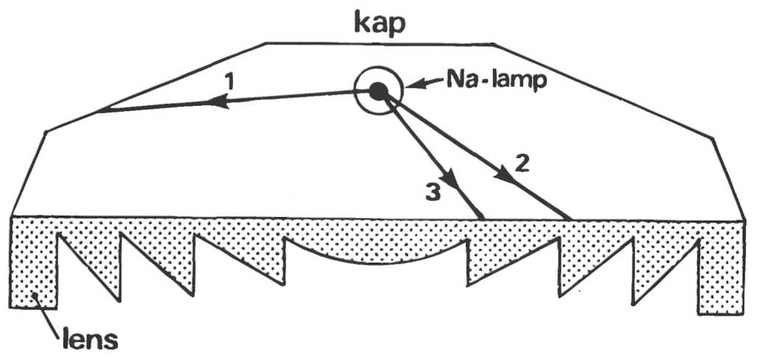
a Teken het verdere verloop van lichtstraal 1.
Onder de kap bevindt zich een zogenaamde Fresnel-lens. Het gestippelde deel bestaat uit glas.
b Schets hoe de lichstralen 2 en 3 doorgaan.

8 In de tekeningen hieronder moet je het verdere verloop tekenen van de bundels licht die op een lens vallen. De brandpunten van de lenzen zijn met F aangegeven. Arceer steeds
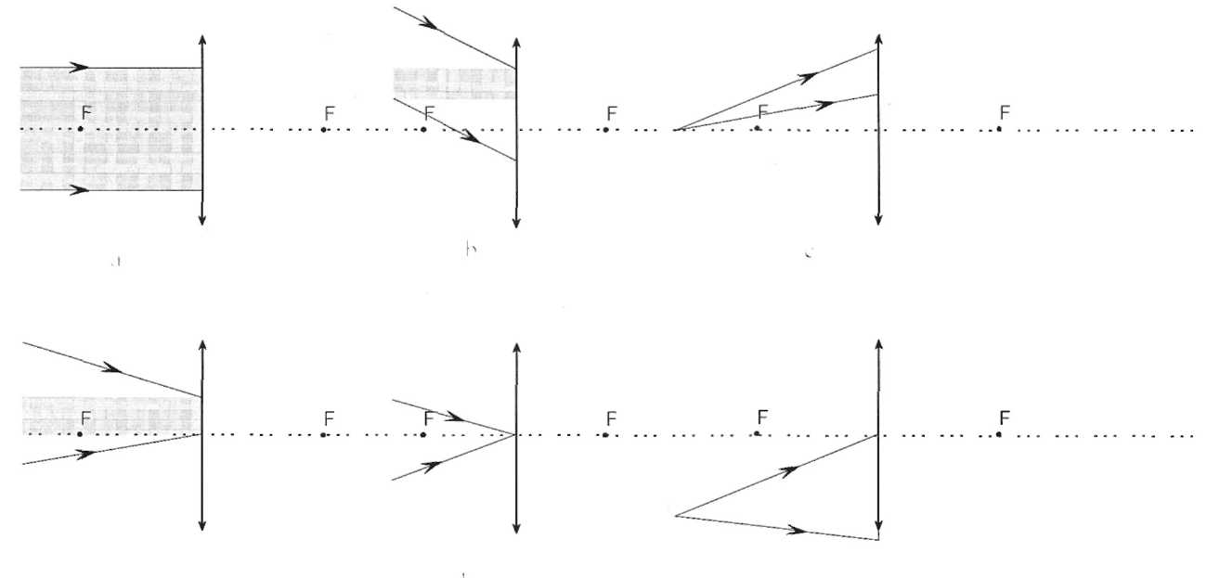
de bundels achter de lenzen.
9 In onderstaande tekening is het verloop van een bundel licht door een lens gegeven. De tekening is op ware grootte. Bepaal de brandpuntsafstand van de lens.
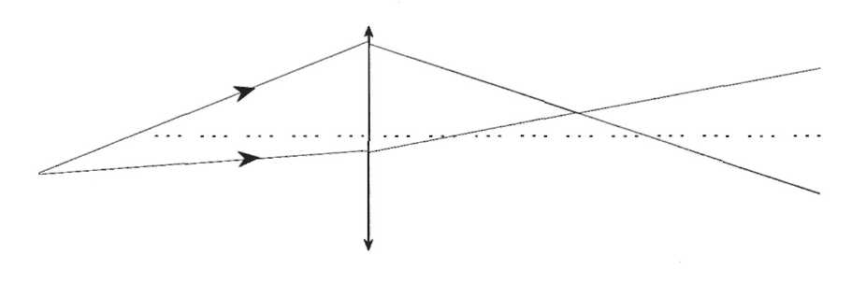

10 Om de sterkte van een lens te bepalen wordt onderstaande opstelling gebruikt. Met behulp van de lens wordt een scherp beeld van een lichtgevende pijl op het scherm ontworpen.

Bij een aantal voorwerpsafstanden zijn de bijbehorende beeldafstanden bepaald. De resultaten zijn hieronder weergegeven.
v(cm) 90 70 60 50 45 35 30 27 25 18 10
b(cm) 26 28 30 33 36 46 60 80 100 onscherp
a Maak een grafiek van b als funktie van v.
b Hoe groot is bij een scherpe afbeelding de kleinst mogelijke afstand tussen lamp en scherm?
c Hoe bereken je de brandpuntsafstand zo nauwkeurig mogelijk?
d Bereken de sterkte van de lens in dioptrie.
11 Van een fototoestel heeft de lens een brandpuntsafstand van 53 mm.
a Hoever moet de lens verplaatsbaar zijn om scherp te kunnen instellen tussen 0,50 m en oneindig?
b Hoe zou je de kleinste afstand waarbij je scherp kunt fotograferen met dit toestel kunnen verkleinen?

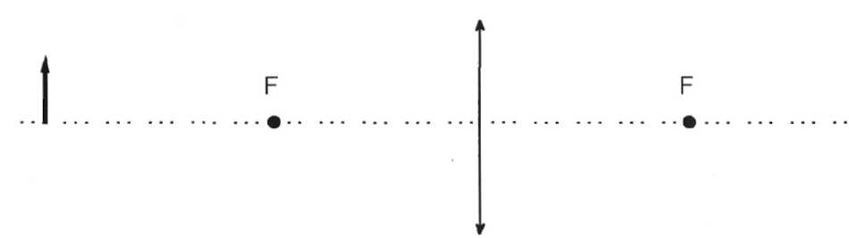
13 Een lichtgevende pijl staat op enige afstand voor een bolle lens.
a Teken de bundel licht die van de top van de pijl op de lens valt en teken het verdere verloop.
b Teken ook het verloop van de bundel die van de voet van de pijl vertrekt.
c Waar moet men een scherm zetten om een scherp beeld te krijgen?
d Wat verandert er aan dat beeld als men de onderste helft van de lens afdekt?
Men haalt het scherm weg.
e Geef het gebied aan waar je met je oog moet zitten om, in de lens kijkend, een scherp beeld te zien.
f Geef de plaats aan waar je het scherpe beeld ziet.
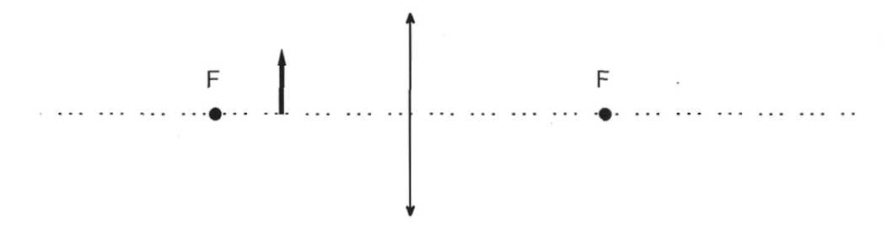
De pijl wordt nu dichterbij gezet.
g Teken het verloop van de bundel die van de top van de pijl op de lens valt.
h Idem voor de bundel die van de voet van de pijl vertrekt.
i Waar zie je nu, in de lens kijkend, een scherp beeld?
j Kun je nu ook een scherp beeld op een scherm krijgen?

14 Op de hoofdas van een positieve lens P is een puntvormige lichtbron L geplaatst. De brandpuntsafstand van lens P is 10 cm. De lichtbron L bevindt zich 15 cm voor de lens.
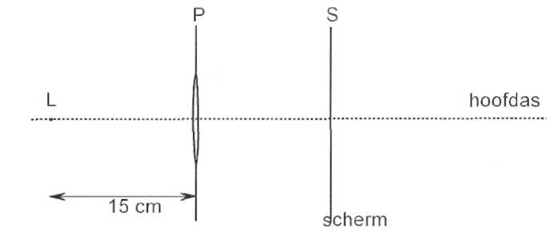
Zie figuur a
fig a
De lens is in een vlakke plaat gevat. Zo wordt voorkomen dat licht langs de lens valt.
Een scherm S is achter de lens loodrecht op de hoofdas geplaatst. De afstand tussen het scherm en de lens kan worden gevarieerd.
Scherm S wordt vlak achter de lens geplaatst.
Vervolgens schuiven we het scherm langzaam langs de hoofdas naar rechts. Het licht uit de lens vormt op het scherm een cirkelvormige lichtvlek.
De diameter van deze lichtvlek wordt kleiner naarmate we het scherm verder van de lens schuiven. Op zekere plaats is de vlek nog slechts een punt.
a Bereken hoe groot de afstand is tussen lens P en scherm S op deze plaats.

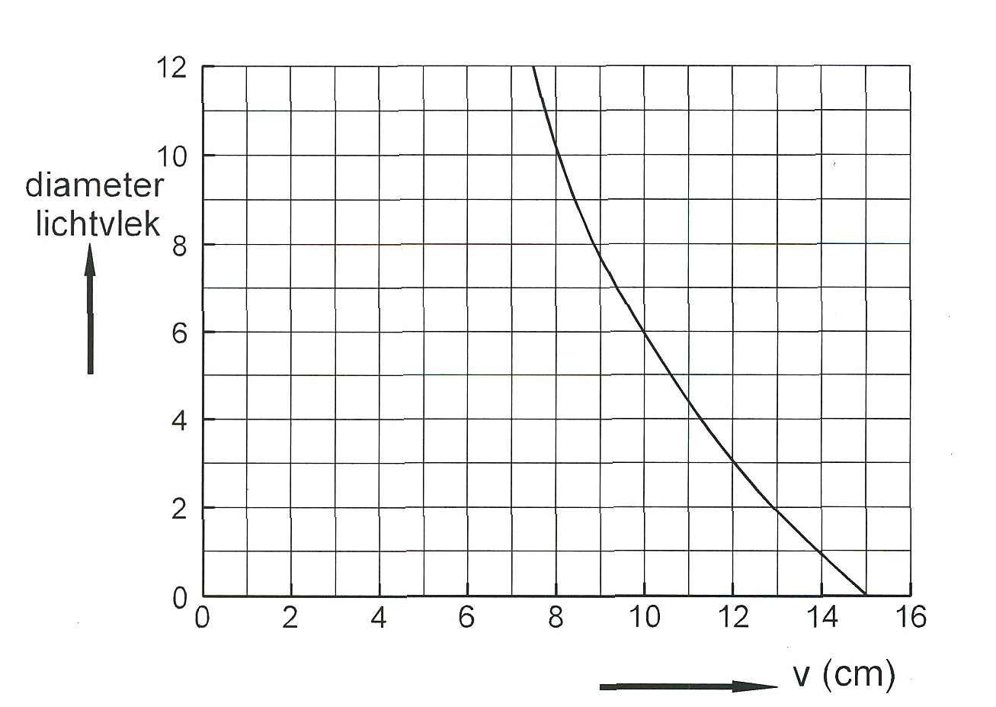
We laten scherm S in deze positie staan. We variëren nu de voorwerpsafstand v door de lichtbron langzaam naar de lens toe te schuiven. De lichtvlek op het scherm wordt hierbij weer groter. In figuur b is af te lezen hoe groot de diameter van de lichtvlek is bij verschillende
waarden van de voorwerpsafstand v.
b Bepaal de diameter van de
lens.
We plaatsen de lichtbron
8,0 cm voor de lens. figb
Vervolgens schuiven we scherm S in de richting van de lens.
c Leg uit of de diameter van de lichtvlek op scherm S hierbij groter dan wel kleiner wordt.

15 Een fototoestel heeft een positieve lens. Deze lens is met hoofdas en beide brandpunten F₁ en F₂ in figuur a schematisch weergegeven..

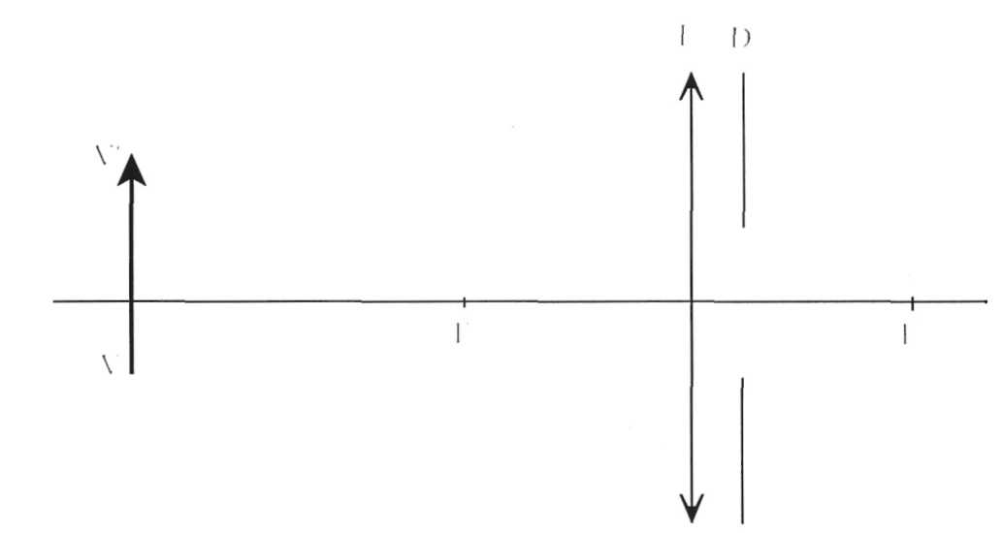
fig a

In de figuur is VV' het voorwerp en L de lens. Achter deze lens bevindt zich het diafragma D. Een diafragma is een plaatje waarin zich een opening bevindt, die de lichtbundel begrenst.

a Construeer in de figuur het beeld van VV' dat door lens L gemaakt wordt.
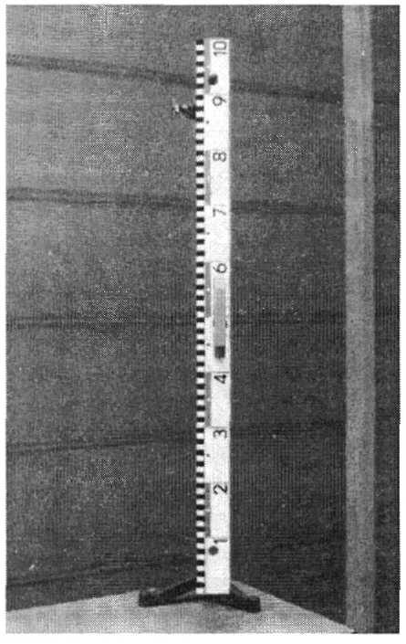
b Arceer in de figuur op de bijlage de lichtbundel, die uitgaat van de top V' en alle lichtstralen bevat die door de diafragmaopening gaan.
Met het fototoestel is een bordliniaal van 1,00 m lengte gefotografeerd. Het beeld dat de lens in het fototoestel van de bordliniaal maakt, wordt vastgelegd op lichtgevoelig materiaal (de film). Vervolgens is dat filmbeeld 2,5 keer vergroot weergegeven in figuur b.
c Toon aan dat de bordliniaal op de film is afgebeeld met een vergroting N = 0,031.
De brandpuntsafstand van de lens van het fototoestel is 50 mm.
d Bereken de afstand van de bordliniaal tot de lens van het fototoestel.

fig b

16 Sonja wil een foto maken van een toren. Deze toren is 30 m hoog. Het beeld van deze toren wordt door de lens van haar fototoestel afgebeeld op een film. Afbeeldingen op de film hebben een formaat van 24 mm x 36 mm. Zij wil op zodanige afstand gaan staan, dat de hele toren wordt afgebeeld en dat de lengte van het beeld van de toren 36 mm wordt.
De (standaard)lens van het fototoestel heeft een brandpuntsafstand van 55 mm. Bij ver verwijderde voorwerpen, zoals in dit geval de toren, mag aangenomen worden dat de beeldafstand gelijk is aan de brandpuntsafstand van de gebruikte lens.
a Bereken hoe groot de afstand tussen de toren en de lens moet zijn.
Het plein voor de toren is echter te klein om de hele toren met deze lens te fotograferen.
Sonja heeft een toestel waarbij men de lens kan verwisselen. Met een andere lens kan vanaf het plein wél de hele toren worden gefotografeerd. Zij heeft de beschikking over twee andere lenzen:
- lens A met een brandpuntsafstand van 135 mm en
- lens B met een brandpuntsafstand van 28 mm.
b Leg uit of zij de standaardlens moet vervangen door lens A of door lens B om de hele toren op de foto te krijgen.
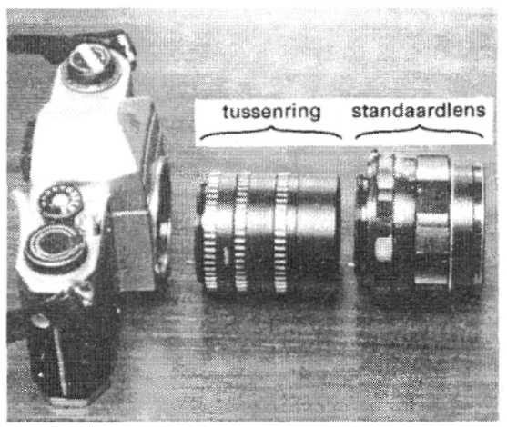
Vervolgens wil Sonja voorwerpen van zeer dichtbij fotograferen. Met de standaardlens alléén lukt dat niet. Maar bij dit fototoestel is het mogelijk tussen de film en de standaardlens een "tussenring" te monteren. Zo'n tussenring is een holle cilinder die uitsluitend bedoeld is om de beeldafstand te vergroten. Zie figuur b.
De tussenring wordt nu gemonteerd, waardor de beeldafstand vergroot wordt
tot 10 cm.
Hiermee maakt Sonja een scherpe foto van een rond muntstuk. Het ronde beeld fig b
van dit muntstuk past juist binnen het formaat van 24 mm x 36 mm.
c Bereken de diameter van het muntstuk.
De munt wordt met een loep met f = 5,0 cm bekeken.
d Leg uit hoe groot de afstand tussen loep en munt hoogstens mag zijn.
De loep wordt nu zover boven de munt gehouden dat het virtuele beeld zich op 25 cm afstand voor het oog bevindt. Het oog bevindt zich direct achter de loep.
e Bereken de afstand tussen lope en munt.

17 Een vergrotingsapparaat bestaat onder andere uit een lamp, een negatiefhouder, een positieve lens en een grondplaat. Op de grondplaat wordt een stuk lichtgevoelig fotopapier gelegd. Na belichting en chemische behandeling wordt dit een foto. Het vergrotingsapparaat en de schematische voorstelling ervan zijn naast elkaar weergegeven in figuur a.
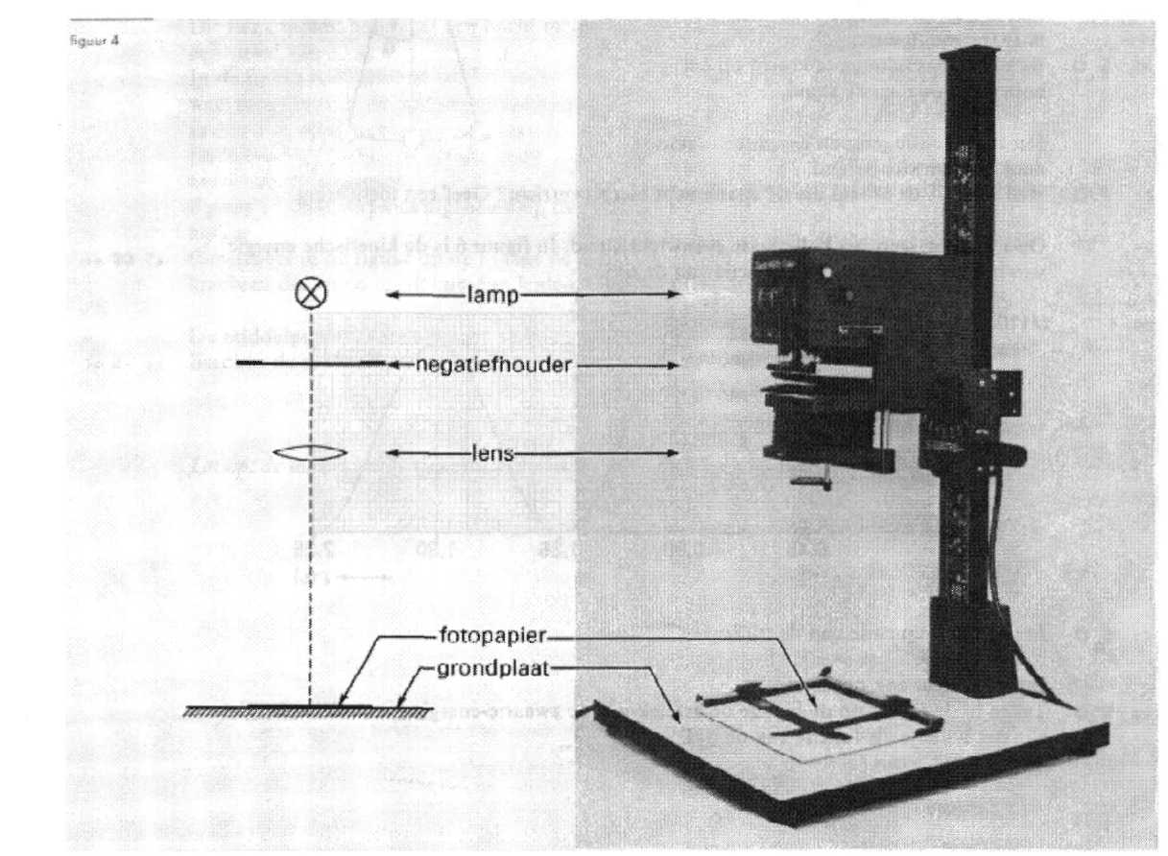
fig a
De lens van dit vergrotingsapparaat heeft een brandpuntafstand van 5,0 cm. De afstand tussen lens en negatiefhouder en de afstand tussen lens en fotopapier op de grondplaat kunnen gevarieerd worden.
Men doet een negatief van 24 mm bij 36 mm in de negatief houder en maakt hiervan een afbeelding op het fotopapier met een lineaire vergroting van 4,2.
a Bereken de afmetingen van de afbeelding op het fotopapier.
b Bereken de afstand tussen lens en fotopapier op de grondplaat.

